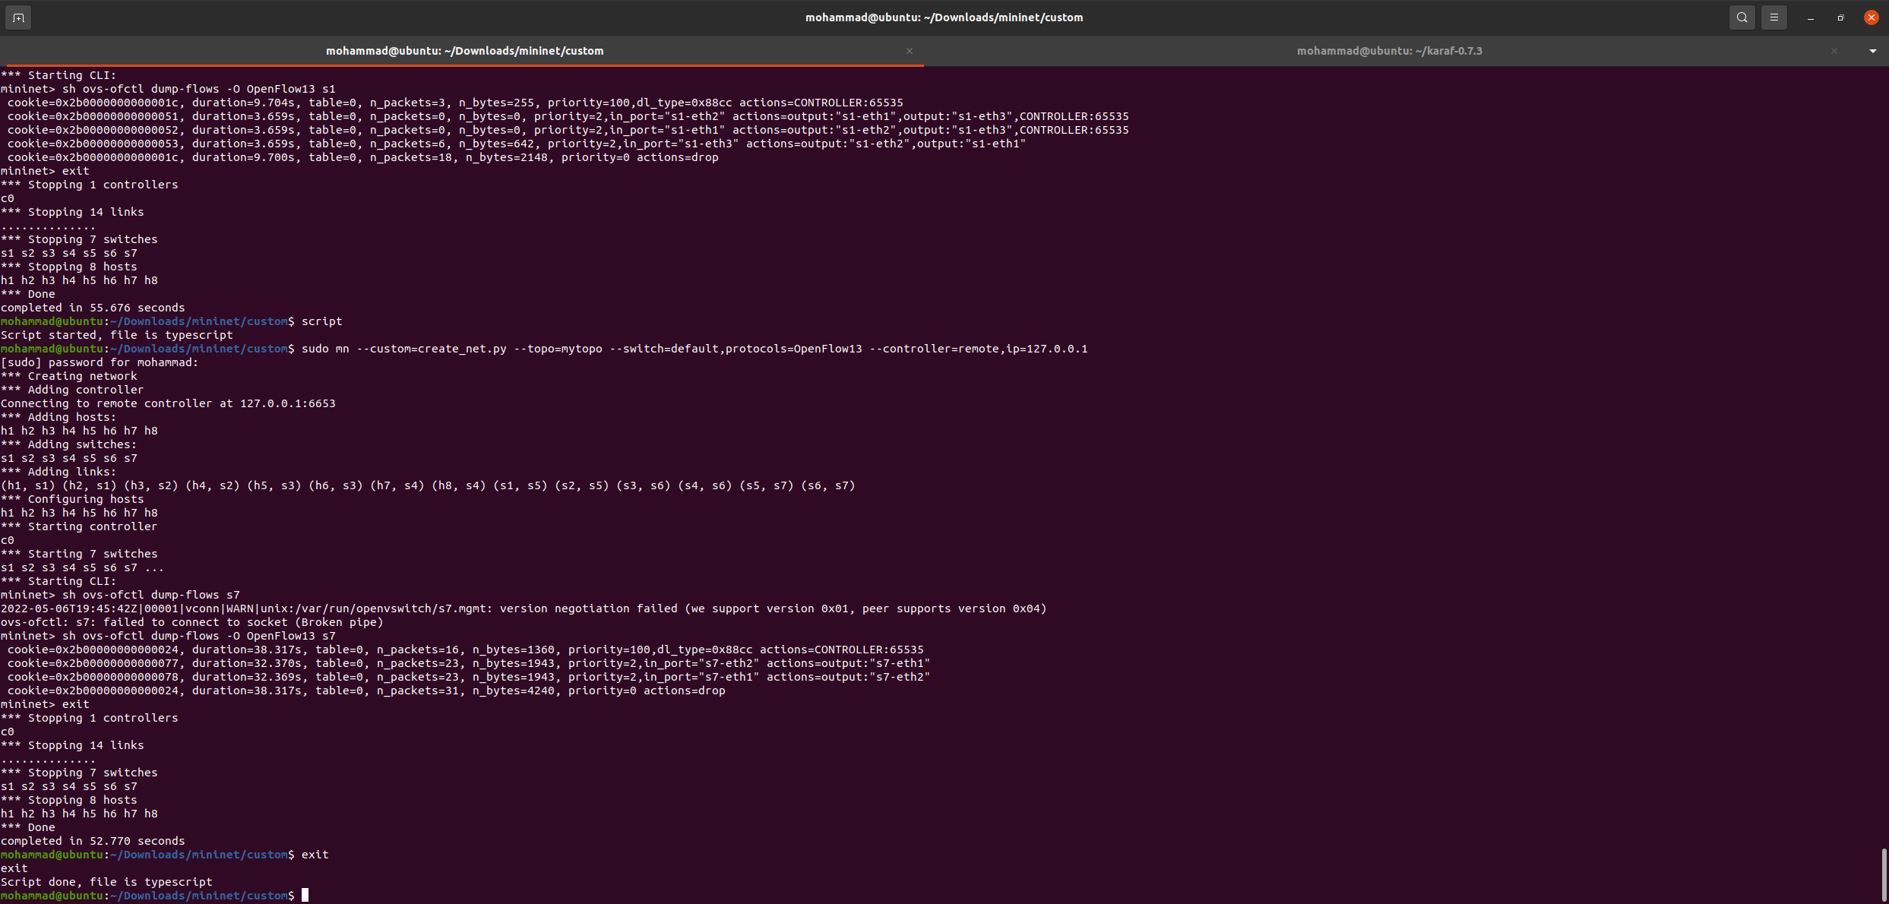در سوییچ بالایی فلوها مطابق شکل زیر هستند:

فلوی اول پکت هایی که دارای ethernet type از نوع 0x88cc باشند را به کنترلر انتقال میدهد تا کنترلر در مورد آنها تصمیم بگیرد. در دو فلوی بعدی پکت هایی که از هر پورت وارد شوند از پورت دیگر خارج میشوند. در فلوی آخر نیز پکت هایی که از این سه حالت خارج باشند drop می‌شوند.